
2024 m. Lietuvos automobilių Time Attack čempionato reglamento priedas Nr. 1
Starto numerių ir reklamos tekstų išdėstymo schema

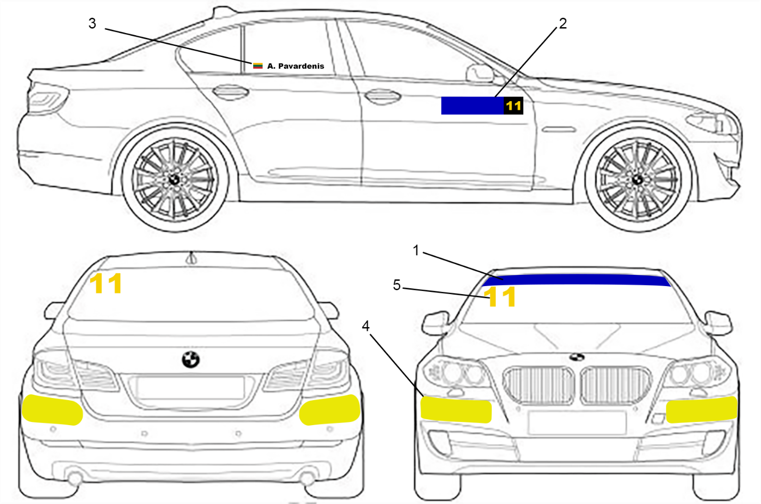

- LASF reklama. Klijuojama priekinio stiklo viršutinėje dalyje. Plotis 22cm.
- Šoninis durų lipdukas su startiniu numeriu ir privaloma organizatoriaus reklama ant abiejų priekinių durelių. Lipduko dydis: aukštis 17cm, plotis 67cm. Lipduko kraštuose – 1cm baltos spalvos apvadas. Vidinis lipduko dydis: aukštis 15cm, plotis 65cm. Startinio numerio fonas – juodas matinis kvadratas (15x15cm) privalo būti durelių priekyje abiejuose pusėse. Skaičiaus plotis 65cm. Startinio numerio fonas juodas matinis kvadratas (15x15cm) privalo būti durelių priekyje abiejuose pusėse. Skaičiaus aukštis 14cm, skaičiaus linijos plotis 2cm, Spalva geltona – PMS 803. Likęs lipduko plotas skirtas organizatoriaus reklamai.
- Vairuotojo vardas. Šriftas – Arial Black. Aukštis 6cm. Raidės linijos plotis 1cm, spalva – balta. Vardas: tik pirma vardo raidė didžioji. Pavardė: tik pirma raidė didžioji, visos kitos mažosios. Fonas – permatomas.
- LASF reklama. Maksimalus dydis: aukštis 10cm, plotis 30cm.
- Startinis numeris. Skaičiaus aukštis 20cm. Spalva geltona PMS 803.

